Análisis de Datos Sensibles en una Organización

USB conectado a la máquina Virtual Windows

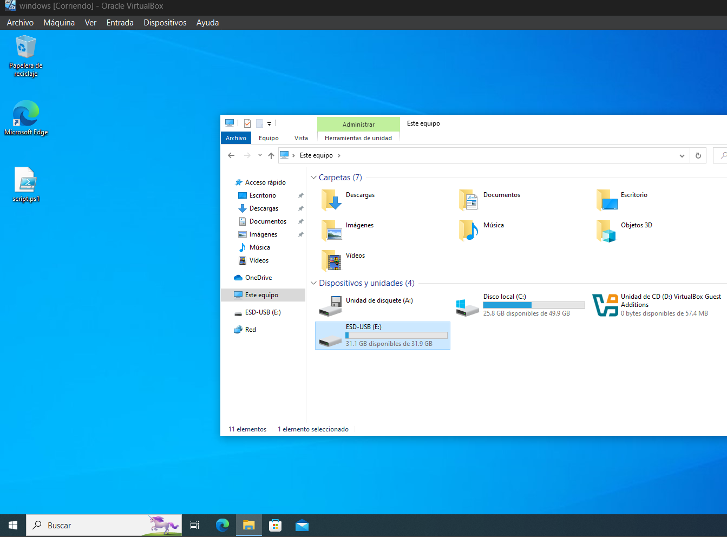

Una vez configurada la Política de Grupo de Acceso a Dispositivos USB para denegar la lectura y escritura de dispositivos USB. Reiniciamos la máquina Windows 10 y al volver a conectar el dispositivo USB e intentar leerlo nos aparece el siguiente mensaje

